Mail ou courrier à destination des familles et proches

------

Madame, Monsieur,

Le 12 février dernier, le réseau Uniopss-Uriopss, auquel nous adhérons en tant qu’association, a démarré une grande campagne de communication sur les réseaux sociaux nommée "#JeSonnelAlarme" (“Je sonne l’arlarme”). Peut-être l’avez-vous déjà vu sur nos réseaux ou en affichage au sein de l’établissement qui accueille votre proche ; enfant ou parent.

Cette campagne donne la parole à celles et ceux qui témoignent de la situation de crise vécue au quotidien au sein des établissements et services du secteur non lucratif.

En tant que proche d’une personne accompagnée, vous êtes directement concernés. C’est à ce titre que nous vous invitons à soutenir et relayer le mouvement #JeSonnelAlarme.

Le mouvement vise à informer et alerter le grand public sur les réalités vécues par les travailleurs sociaux, tout secteur confondu, du monde associatif, et par extension, aux familles et proches des personnes accompagnées dont vous faites partie.

Chaque citoyen peut être, à un moment donné, concerné et impacté directement, aujourd’hui et à l’avenir. Dans quelle société voulons-nous vivre, grandir, vieillir ?

Plus le mouvement sera visible sur les réseaux, plus notre parole aura du poids et de la légitimité. L’objectif visé est celui des 500 000 signatures d’ici le mois de juin afin que notre cause soit débattue à l’Assemblée nationale.

Pour rappel, quelques chiffres issus d’une enquête réalisée par le réseau Uniopss-Uriopss fin 2023* :

- 90 % des associations* rencontrent des difficultés de recrutement
- 2/3 des associations* constatent une dégradation de l’accompagnement
- 1 association* sur 3 a été contrainte de fermer un service
- Près de 40 % des associations* ont des difficultés de trésorerie

Pour en savoir plus : https://www.uniopss.asso.fr/sites/default/files/users/aexurville/campagne_jesonnelalarme_2.pdf

Comment sonner l’alarme ?

- Signer la pétition ! ➡ https://chng.it/kBtXw2Xsz5 ou QR code :

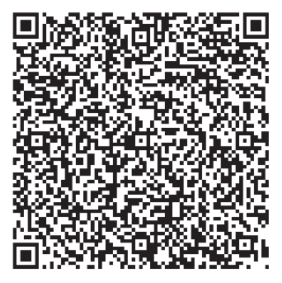

- Republier une des publications de la campagne déjà en ligne et utiliser le hashtag #JeSonnelAlarme

*https://www.uniopss.asso.fr/actualites/cri-dalarme-acteurs-solidarites-et-de-sante-luniopss-et-ses-adherents-interpellent

Ensemble, sonnons l’alarme pour faire changer les lignes !

----

